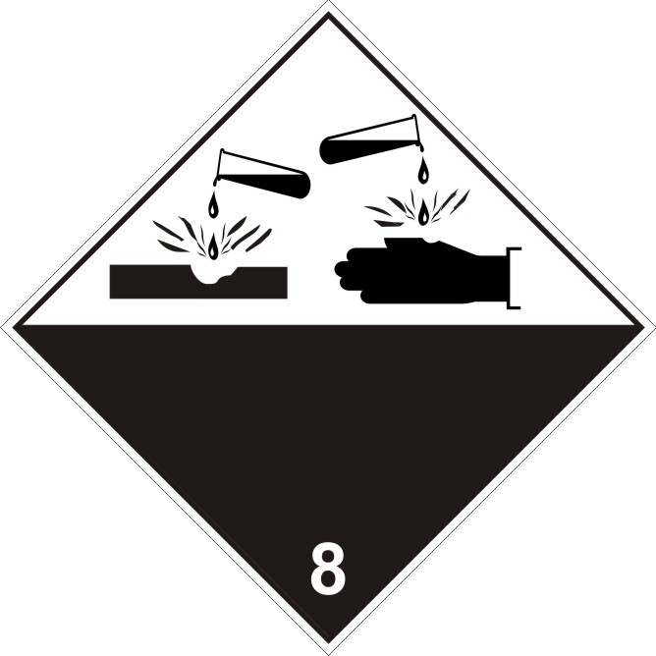
Egység neve:_____________________________________________________
Veszélyes Hulladék
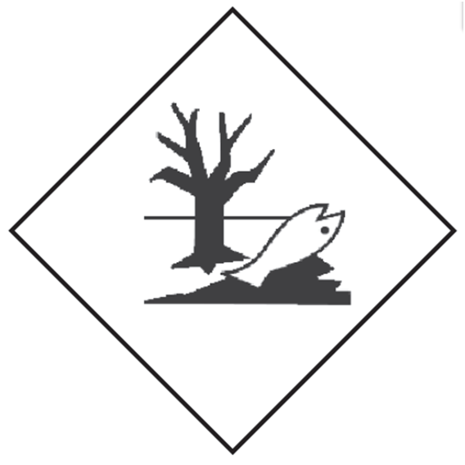

EWC: ____________________* UN …………

